平成30年度 近畿地区農業経営者交流会のご案内
時下 ますますご清祥のこととお慶び申し上げます。
日本公庫では、お客様の経営発展、ネットワークづくりの一環として、標記交流会を開催いたします。
メインの講演会では、「ミスター牛丼」こと、株式会社吉野家ホールディングス会長 安部修仁氏を講師にお迎えし、事業承継・後継者育成などの会社経営における重要テーマについてご講演いただきます。
また、講演会の前に、参加される農業者の方と近畿管内の食品バイヤーの方による商談会（事前予約制）を行います。（昨年度は69社に参加いただき、計108組の個別商談を行っていただきました。）
皆様のご参加をいただきますよう、ご案内申し上げます。
開催日 平成31年1月28日（月）
第1部 商談会 12時45分～14時45分（※事前予約制）
第２部 講演会 15時00分～17時00分（※各種情報提供を含む）
「 吉野家の事業承継 ～後継者に求められること～ 」
講師 安 部 修 仁 氏（株式会社 吉野家ホールディングス 会長）
第３部 懇親会 17時10分～18時30分
会 場 ホテルグランヴィア京都 ３階 源氏の間（JR京都駅直結）
参加費 おひとり様5,000円
対象者 近畿６府県の農業・食品産業経営者、農業関係団体等
＜講師紹介＞

安部 修仁 氏（株式会社 吉野家ホールディングス 会長）  1949年福岡県生まれ。1967年福岡県立香椎工業高等学校卒業後、プロのミュージシャンを目指し、上京。バンド活動の傍ら、吉野家のアルバイトとしてキャリアをスタート。1972年吉野家の創業者 松田瑞穂氏に採用され、正社員として吉野家に入社。1980年に吉野家の再建を主導し、1992年に42歳の若さで社長に就任。在職中はBSE問題、牛丼論争と呼ばれる熾烈な競争を社員の先頭に立って戦い抜き、元祖牛丼屋である“吉野家の灯り”を守り続けた。2014年5月に吉野家ホールディングスの代表取締役を退任し、若い後進に道を譲る。この勇退劇は、後継者不足に悩む企業経営者に衝撃を与えた。現在は若い世代に自身の経験を伝えるため、精力的に活動している。 | 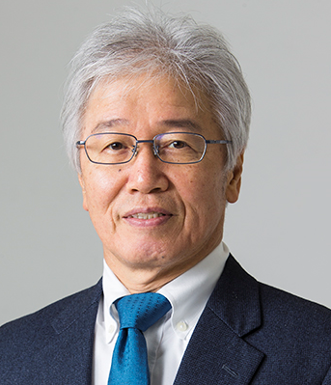
主催：㈱日本政策金融公庫 京都・大津・大阪・神戸・奈良・和歌山の各支店農林水産事業
後援：近畿農政局、滋賀県農業法人協会、京都府農業法人経営者会議、大阪府農業経営者会議法人部会、兵庫県農業法人協会、奈良県農業法人協会、和歌山県農業法人協会
（お問合せ先）㈱日本政策金融公庫 神戸支店 農林水産事業 担当黒田、谷口
Tel 078-362-8451 FAX 078-362-8454
↑ 参加申込ＦＡＸ 078－362－8454 ↑
平成30年度 近畿地区農業経営者交流会参加申込書
参加を希望される方は下欄にご記入の上、下記期限までにFAX送信していただくようお願いいたします。
- 商談会に参加される方 ⇒ 平成30年11月9日（金）
- ①以外の方（講演会からご参加の方） ⇒ 平成３０年12月21日（金）
１ 法人名または個人名
２ 所在地または住所
３ 参加される方のお名前 | ４ 部署名・役職名 |  | ５ ア、イのどちらかに○を記載ください ※
 |  |  | ア商談会・講演会・懇親会  のすべてに参加する |  | イ講演会・懇親会  のみに参加する
６ 連絡が取れる電話・携帯電話番号 |  | ７ 電子メールアドレス |  | ８ ホームページ  有 ・ 無
注 ※商談会のみのご参加は受け付けておりませんのでご了承ください。

ご記入いただいた情報は、①本交流会の運営、②参加者（講師を含む）及びバイヤーの方（募集段階を含む。）にお渡しする名簿への
記載、③交流会後の仕入・販売等の引合せ活動にのみに使用いたします。これ以外の目的での販売・譲渡・開示は一切行いません。
- ホテルグランヴィア京都
〒600-8216 京都市下京区烏丸通塩小路下ル東塩小路町901番地 京都駅ビル内
Tel.075-342-5511 FAX.075-342-5536
（車でお越しの場合、ホテル専用駐車場はありませんので駅ビル駐車場の利用となります。無料チケットを用意しておりますが、なるべく公共交通機関をご利用ください。）
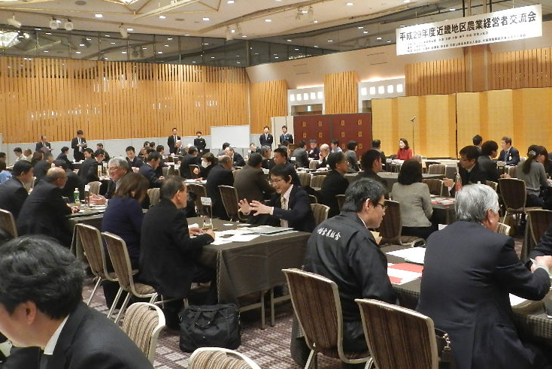
＜昨年度の交流会（商談会）の様子＞
平成30年1月29日に開催し、商談会では農業経営者34社、食品バイヤー35社に参加いただき、計１０８組の個別商談が行われました。
また、講演会では、ベルグアース株式会社 代表取締役 山口一彦氏を講師にお招きし、「日本の農業経営の展望」と題してご講演をいただきました。いうテーマでご講演いただきました。

写真：個別商談風景

